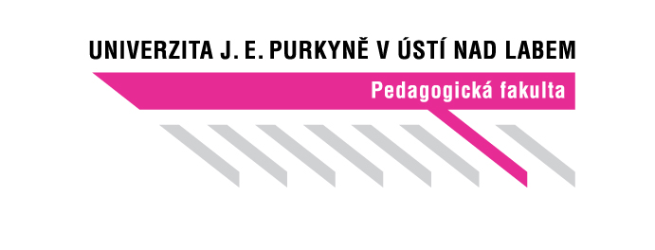
PŘÍPRAVA NA VYUČOVACÍ HODINU

Příjmení a jméno studenta UJEP: Kommová Michaela
Studijní obor: Učitelství českého jazyka a literatury pro střední školy | Ročník: 1. | Zkratka předmětu: KBO/4148

Aktivita: Pracovní list

Ročník: 1. ročník SŠ

Téma: Nespisovné útvary zeměpisného typu

Klíčová slova: dialekt, česká nářeční skupina, středomoravská nářeční skupina, východomoravská nářeční skupina, slezské nářečí

Stručný popis průběhu činnosti: Žáci na základě získaných znalostí z krátkého výkladu a s pomocí poskytnutého materiálu se znaky jednotlivých nářečí vyplní pracovní list. Po vyplnění pracovních listů žáci kontrolují zaznamenané odpovědi.

Průběh činnosti:

1) Této aktivitě předchází krátký výklad o nespisovných útvarech zeměpisného typu. Po výkladu učitel žáky rozdělí do rovnoměrných skupin, ve kterých budou vyplňovat pracovní list (viz níže).
Instrukce žákům: Pracovní list budete vyplňovat ve skupinách, každá skupina dostane jeden pracovní list a k němu charakteristické znaky jednotlivých nářečí. Pracovní list obsahuje čtyři úkoly. Na jeho vyplnění máte 10 minut. Po vyplnění proběhne kontrola. Rozdělte se do čtyř skupin.

2) Žáci mají pracovní listy vyplněné. Následuje kontrola s pomocí přehazování pěnového míčku. Žáci si sami určují, kdo odpovídá. Učitel kontroluje odpovědi.
Instrukce žákům: Stále zůstáváme ve skupinách. Budeme kontrolovat vaše odpovědi. Mám zde připravený pěnový míček. Hodím ho jedné skupině, ta odpoví na první otázku. Pokud správně, přehodí míček do jiné skupiny a ta odpovídá na otázku další. Pokud skupina odpoví špatně, otázku opravím, ale musíte odpovídat na otázky další, dokud nebude vaše odpověď správná, teprve poté můžete míček přehodit jiné skupině.

Pracovní list:

Pracovní list
1. Vysvětlete pojem DIALEKT.
…………………………………………………………………………………………………………………………………………………………………………………………………………………………………………………………………………………………………………………………………………………………………………………………………………
2. K níže uvedeným nářečním skupinám přiřaďte odpovídající číslo z mapy.

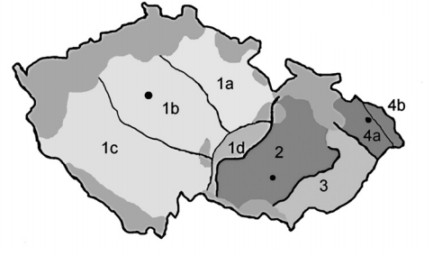

…………………………………
Východomoravská nářeční skupina
…………………………………
Česká nářeční skupina
………………………………
Středomoravská nářeční skupina
……………………………
Slezské nářečí
3. O kterou skupinu nářečí se jedná?
…………………………..
Daj muku ze młyna na vozik.
…………………………..
Dé móku ze mléna na vozék.
……………………………
Daj múku ze mlína na vozík.
……………………………
Dej mouku ze mlejna na vozejk.
…………………………….
To je hodny stryk.
…………………………………
To je/só hodné stréček.
…………………………………
To je hodnej strejček.
…………………………………
To je/sú hodní stríček.

4. Jednotlivé věty převeďte do spisovné češtiny. U podtržených nářečních slov se pokuste určit význam.

Já žádné bronz nechytnu, já su dycky akorát spařené jag babuť.
……………………………………………………………………………………..
Od keho máš tu baterku na augli?
…………………………………………………………………………………….
Volala ti tvoja robka.
…………………………………………………………………………………….

Charakteristické znaky jednotlivých nářečí:

1. ČESKÁ NÁŘEČNÍ SKUPINA
Tato nářečí se rozprostírají na území Čech a přilehlé části Moravy. Mezi typické znaky patří:
• provedená diftongizace ý > ej: bejt, dobrej;
• provedená diftongizace ú > ou: ženou, mouka, outerý;
• změna tautosylabického aj > ej: dej, nejvyšší;
• změna šč > šť / št: ještě, štípat;
• úžení é > í: dobrýho, dobrýmu, lítat;
• protetické v: vokno
• progresivní asimilace sh > sch: na schledanou, schánět;
• samohlásková délka typu: mák, bláto;
• podoba sg. m. l-ového příčestí konsonantických sloves 1. a 2. třídy bez -l: pek, ved;
• setření rodových rozdílů v nom. pl. složené a zájmenné deklinace: ty dobrý kluci/ domy/holky/auta;

2. STŘEDOMORAVSKÁ NÁŘEČNÍ SKUPINA
(HANÁCKÉ NÁŘEČÍ)
Mezi typické znaky patří:
• monoftongizace ou > ó, ej > é: dobré, hlópé, móka, včetně změny tautosylabického ej > é: nejlepší > nélepší, dej > dé;
• změna í > é po ostrých sykavkách: cétit, vozék;
• úžení é > í/ý: dobrýho, dobrýmu, lítat;
• moravská krátkost typu mak, blato;
• zachování skupiny šč: (j)eščě, ščípat;
• absence přehlásek a > ě, u > i v koncovkách měkkých typů: naša kaša, našu kašu;
• nerovnoměrně jsou rozloženy změny neznělé souhlásky na znělou před sonorami a na morfologickém švu před samohláskou: my zme, tag jindy
• nerovnoměrně jsou rozloženy protetické hlásky v, h, j: vokno / okno, jídlo / hídlo / ídlo;
• podoba sg. m. l-ového příčestí konsonantických sloves 1. a 2. třídy s -l: pekl, vedl;
• lexikální sloveso býti má v 1. os. sg. podobu su/so/so̬ ;
• zachování rozdílu mezi životnou formou a zbývajícími formami nom. pl. složené a zájmenné deklinace: ti dobří kluci X ty dobrý domy/holky/auta;
• substantiva končící na -s, z, l se skloňují podle měkké deklinace: na vozi, v lesi, ve stodoli;
• imperativ typu pošlime, pošlite;

3. VÝCHODOMORAVSKÁ NÁŘEČNÍ SKUPINA
(MORAVSKOSLOVENSKÉ NÁŘEČÍ)
Mezi typické znaky patří:
• zachování starého ú, ý (na podstatné části území splynulo ý s měkkým í): dobrý/dobrí, hłúpý/hlúpí, múka),
• zachování skupiny aj: najlepší, daj;
• zachování é: dobrého, dobrému, létat;
• moravská krátkost typu mak, blato;
• změna neznělých souhlásek na znělé před sonorami a na morfologickém švu před samohláskou: z okna, my zme, tag jindy;
• zachování skupiny šč: eščě, ščípat;
• absence přehlásek a > e, u > i naša kaša, našu kašu, břuch, kožuch, jastřáb, jatel
• dloužení o před j, ň: dójí, hóní;
• zachování rozdílu mezi životnou formou a zbývajícími formami nom. pl. složené a zájmenné deklinace: ti dobří kluci X ty dobrý domy/holky/auta;
• substantiva končící na -s, z, l se skloňují podle měkké deklinace: na vozi, v lesi, ve stodoli;
• koncovky v pl. m. a n.: dat. -om (chlapom), lok. -och (chlapoch);
• vyrovnání koncovek gen., dat., lok. sg. f. zájmenné rodové a složené deklinace: tej dobrej vody;
• lexikální sloveso být má v 1. os. sg. podobu su;
• jedna forma přítomného přechodníku: iďa dom chtělo se mně spat

4. SLEZSKÁ NÁŘEČNÍ SKUPINA
(LAŠSKÉ NÁŘEČÍ)
Mezi znaky této nářeční skupiny patří:
• krácení dlouhých hlásek
• ustálení přízvuku na předposlední slabice;
• změna ó > u: nebuj (neboj), pozur (pozor );
• zachování dvojího y‒i, ý‒í (> y‒i), zachování ú (> u): dobry, hłupy, muka;
• zachování dvojího l - ł (u̯ );
• zachování skupiny aj: najlepši/najlepšy, daj;
• zachování é (> e): dobreho, dobremu;
• průvodní vokály u slabikotvorného r, l: pylny, hryneček/hyrneček;
• změna neznělých souhlásek na znělé před sonorami a na morfologickém švu před samohláskou: pez a kočka, g Aničce, košig hub;
• zachování skupiny šč: ešče, ščípat;
• absence přehlásek a > e, u > i: naša kaša, našu kašu, břuch, kožuch, jastřab, jatel
• progresivní asimilace skupin sv > sf, kv > kf, tv > tf: sfuj (svůj), kfět (květ), tfuj (tvůj);
• sekundární ztvrdnutí i > y po c, z, s, č, ž, š, ř: řyzek, zyma/žyma, žyvot;
• výskyt dz u jistého typu sloves: pokludzeny, zasadzeny;
• 1. os. pl. má koncovku -my: my robimy, my vołámy;
• gen. pl. m. končí na -uv: suseduv, synkuv;
• příčinná spojka bo, přípustková choć/choč.

Seznam zdrojů:

ČECHOVÁ, Marie. Čeština - řeč a jazyk. 3., rozš. vyd. Praha: SPN, 2011. s. 24

HUGO, Jan, ed. Slovník nespisovné češtiny: argot, slangy a obecná mluva od nejstarších dob po současnost: historie a původ slov. 3., rozš. vyd. Praha: Maxdorf, 2009.

https://digilib.phil.muni.cz/bitstream/handle/11222.digilib/131109/Books_2010_2019_053-2014-1_8.pdf?sequence=1 [on-line; cit. 25-10-2018]

https://cs.wikipedia.org/wiki/N%C3%A1%C5%99e%C4%8D%C3%AD_%C4%8De%C5%A1tiny#/media/File:Czech_dialects.PNG [on-line; cit. 24-10-2018]

